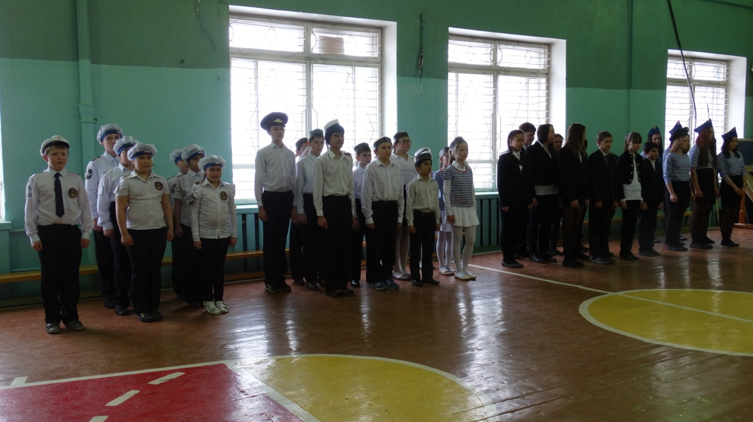

Сегодня, 19 февраля 2014 года, прошел традиционный смотр строя и песни, посвященный приближающемуся 70-летию Победы в Великой Отечественной войне и Дню защитника Отечества.
Итоги:
1 место- 6 класс
2 место – 5, 10 классы
3 место – 7 класс

